TECHNOLOGIE RECHAUFFEMENT CLIMATIQUE 3EME

Problématique : Comment diminuer la pollution des habitations ?
Relève les 6 énergies renouvelables
-Solaire | -Hydraulique | -Eolienne
-Marée motrice | -Géothermique | -Bio masse

- Toutes ces énergies permettent de créer de ? l’électricité

Ces sources d'énergie sont considérées comme renouvelables car elles proviennent de ressources naturelles abondantes et sont constamment régénérées par les processus naturels, contrairement aux combustibles fossiles qui sont épuisables

Nous allons nous intéresser aux panneaux solaires photovoltaïques car nous souhaitons fabriquer de l’électricité.

CALCUL ET IMPLANTATION DE PANNEAUX SOLAIRES SUR LE TOIT DU COLLEGE

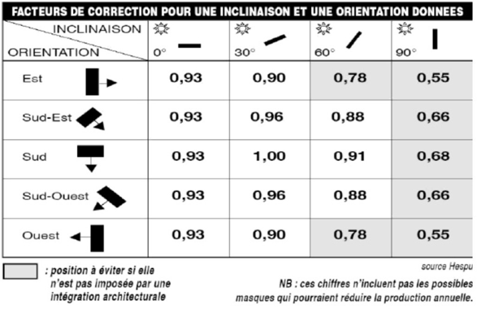
Les panneaux solaires représentent une solution prometteuse pour produire de l’énergie propre et renouvelable. En convertissant la lumière du soleil en électricité, ils permettent de réduire les émissions de CO2 et de diminuer notre dépendance aux énergies fossiles.
Cependant, pour maximiser leur efficacité il est essentiel de bien positionner les panneaux solaires. L’orientation et l’inclinaison des panneaux jouent un rôle crucial dans leur rendement.

La meilleure orientation est : SUD et la meilleure inclinaison est : 30° .

Des moyennes de production ont pu être établies au niveau national. Classiquement une installation de 8 panneaux de 375 kWh, donne une production annuelle de 3300kWh à 3900kWh.
Soit une moyenne de 3600 kWh. Pour obtenir la production annuelle de chaque panneau, on divise cette quantité par 8 (le nombre de panneaux). On en déduit que chaque panneau produit 450 kWh/an.
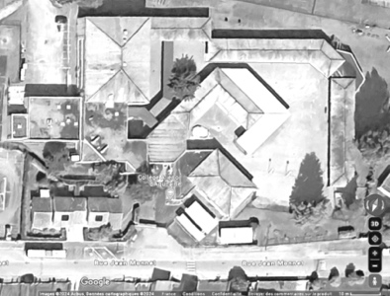
Mais la surface moyenne d’un panneau solaire est de 1,8 m2. On divise donc la production annuelle de chaque panneau par sa surface moyenne pour obtenir la production par m2.
Le résultat est de 250 kWh produits en moyenne chaque année par m2 de panneau photovoltaïque.
Reste à multiplier le nombre de m2 sur le toit du collège par la production moyenne d'un m2 de panneau photovoltaïque :
La production moyenne d’électricité du collège par an est de :
Production kWh/an collège = 690 m2 x 250 kwh = 172500 kWh/an
Sachant que 1 kWh coute 0,25€ combien j’économise par an en moyenne ? : 43125 / an

